Технические требования:
Компьютер (ноутбук), подключенный к интернету с акустикой, дополнительно можно подключить вебкамеру и микрофон (не обязательно).
Рекомендуемая скорость соединения составляет от 256 kbps. Эта скорость доступна практически на любом подключении в офисе или дома (LAN, ADSL, WiFi).
На компьютере необходимо установить компонент Adobe Flash Player, версия не ниже 9 (можно установить с сайта Adobe)
Правила участия:
Для участия в вебинаре необходимо войти на главную страницу курса и пройти по ссылке «Вводная лекция» (модуль 1). При переходе откроется страница с кнопкой «Launch Class»
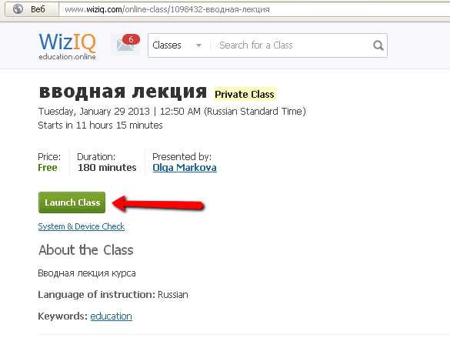
Нажимаете на эту кнопку и переходите к окну, где необходимо указать свое имя, после чего начнется загрузка вебинарной комнаты.
Внимание! Войти на вебинар вы сможете только за 10 минут до начала. До этого времени ссылка не действует!
Формат вебинара позволяет видеть и слышать преподавателя, видеть слайды, в любой момент задать онлайн-вопрос преподавателю или другим участникам.
Организаторы вебинара не несут ответственность за неправильно настроенное оборудование, программное обеспечение участников вебинара и нарушения работы местных интернет-провайдеров, предоставляющие услуги интернет-связи участникам вебинара. В работе вебинара не считаются дефектами незначительные малозаметные задержки видеоизображения и звука. При невозможности участвовать в вебинаре, вы сможете скачать видеозапись на следующий день после его проведения (на главной странице курса).
Начало вебинара 29 января в 18.00 по Иркутскому времени.
С вопросами обращайтесь по телефону 89246014200

